Floquet–BdG 约定修复与拓扑诊断
Fock 校验 · Bloch winding · 开放链最近四对谱
先修正模型，再判断 0／π 模；旧结果保留并勘误
2026-11-11 体拓扑与大尺寸候选一致；短链仍受局域限制

目录
以下页码为可见缓存；在 Word/WPS 中更新域可刷新。

一、旧因子错误与 Fock 修复 2
二、周期链联合拓扑诊断 3
三、修正后的开放链证据 4
四、勘误、验证与未竟边界 5

一、旧因子错误与 Fock 修复
旧实现在 H=iΣKΓΓ 的完整反对称求和中漏除了 2，使目标参数的时间演化放大两倍。静态零空间和正交性测试对全局因子不敏感，旧 π 通过与 0 未决均暂停适用于目标参数。
$K[a,b] = −\frac{μ}{2}, K[a_j,b_(j+1)] = \frac{Δ−γ}{4}$
独立检查 | 旧实现实测 | Fock 参考／裁决
单格点 U[0,1] | 0.5702416578408517 | 0.2987666363611303；不一致
双格点最大矩阵元差 | 0.81 | 逐元素 Fock 对照不一致
单格点 Heisenberg 最大差 | 0.30223765311680495 | 旧演化不一致
修正后 | 一／双格点 Fock 与演化合同 | 4 项测试通过
修正后的直接矩阵元为 K[a_j,b_j]=−μ/2、K[a_j,b_(j+1)]=(Δ−γ)/4、K[a_(j+1),b_j]=−(Δ+γ)/4。独立 Fock 参考不调用旧矩阵生成答案，避免同一错误自证。
旧资产处置 | 当前规则
旧 results.json、图件和 Word | 保留原始字节，不删除、不静默改写
旧 π 通过与 0 未决 | 不继承；只作为错误实现的历史输出
旧静态零空间与正交性 | 代码性质可保留，但不证明目标物理参数
新交付 | 独立目录 floquet-bdg-convention，全部重算

二、周期链联合拓扑诊断
采用负 hopping 约定的 h(k)=2(−γcosk−μ0)τ_z+2Δsinkτ_y 和对称化 δ 脉冲。用 0<φ<π 的 SU(2) 表示提取 n_y、n_z，避免主对数分支切割；另以抽样 logm 复核方向。
$W = \frac{α_unwrap(π)−α_unwrap(−π)}{2π}$
Nk | winding | 最近整数 | min sinφ
512 | 2.000000000000 | 2 | 0.041654687
1024 | 2.000000000000 | 2 | 0.041613474
2048 | 2.000000000000 | 2 | 0.041605395
4096 | 2.000000000000 | 2 | 0.041604375
独立检查 | 实际结果 | 含义
端点计数 | b0=0.984466812；bπ=2.127323954 | 限定域内每端 p0=1、pπ=1
静态平凡控制 ω=17 | W=-0.0 | 有能隙的平凡对照
静态拓扑控制 | W=-1.0 | 绝对值为 1 的拓扑对照
logm 抽样方向 | 三个动量点点积均为 1（数值误差内） | 分支无关方向与主对数一致
负 hopping 下 k=0 对应 bπ、k=π 对应 b0，已显式核对。winding 只给出 0／π 总数，端点量分别给出每端 0 与 π 模数；二者不能互相替代。

三、修正后的开放链证据
在 N=160，0 和 π 最近候选都满足分离比<0.1、端点权重>0.5。第二近候选对距离更远且端点权重低，不再误标为体模。
N | 模 | 最大距离 | 最大分离比 | 最小边缘权重 | 全尺寸裁决
40 | 0 | 2.861021e-03 | 2.606785e-02 | 0.495972 | inconclusive
40 | π | 1.142352e-03 | 2.475635e-02 | 0.190995 | inconclusive
80 | 0 | 9.300728e-05 | 1.013293e-03 | 0.744090 | inconclusive
80 | π | 3.995923e-05 | 9.219843e-04 | 0.619647 | inconclusive
160 | 0 | 9.863124e-08 | 1.146792e-06 | 0.934641 | inconclusive
160 | π | 3.356642e-08 | 7.953283e-07 | 0.968007 | inconclusive
模 | 第一对最大距离 | 第一对最小边缘权重 | 第二对最大距离 | 第二对最大边缘权重
0 | 9.863124e-08 | 0.934641 | 8.600624e-02 | 0.026619
π | 3.356642e-08 | 0.968007 | 4.220448e-02 | 0.036683
但 N=40 的 0 模最小端点权重为 0.495972，略低于 0.5；π 模为 0.190995。因此不调整旧阈值，全尺寸序列保持 inconclusive。
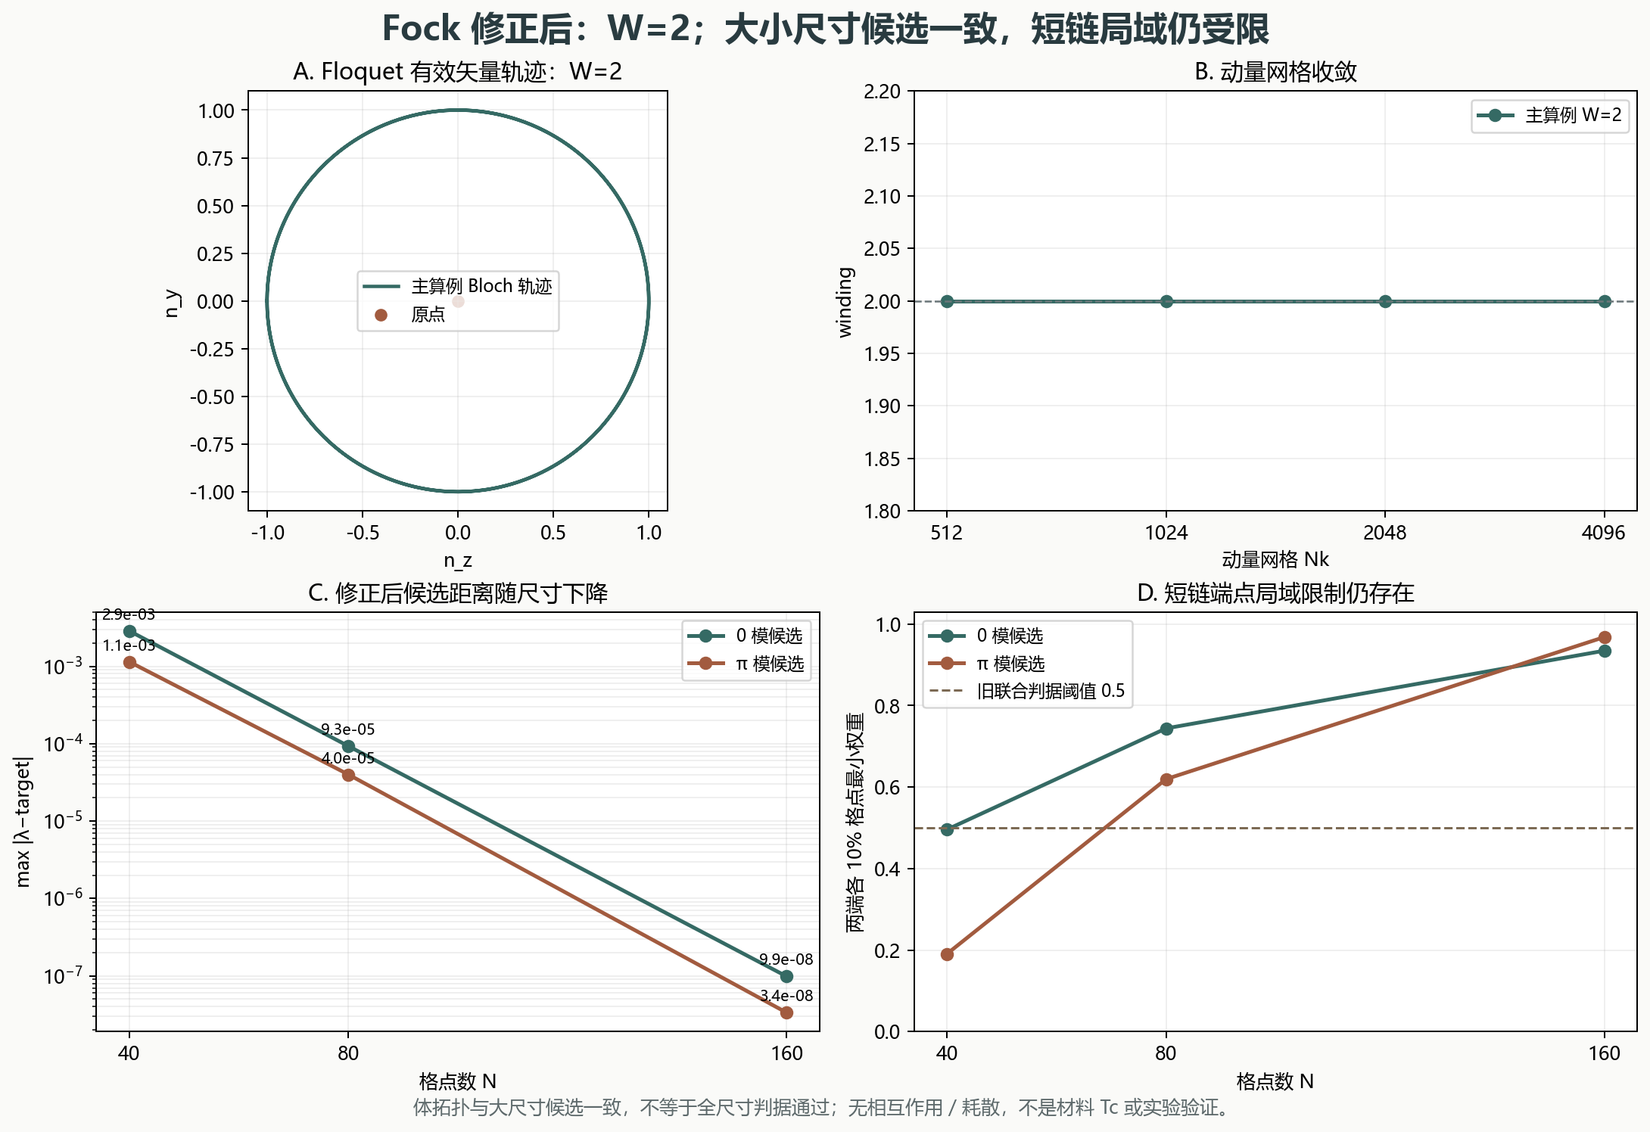
图 1 修正后的 Bloch 轨迹、winding 收敛、候选距离和端点权重。

四、勘误、验证与未竟边界
层次 | 当前结论 | 不能推出
旧报告 | 因子错误已登记 ERRATA.md，旧文件保留 | 旧 π／0 结论不能沿用到目标参数
周期链 | W=2，p0=1、pπ=1，控制组一致 | 不自动给出有限开放链候选分离
N=160 开放链 | 0／π 候选均有分离和端点局域证据 | 不是热力学极限证明
全尺寸旧判据 | inconclusive；N=40 局域阈值未全部满足 | 不改阈值、不宣称全尺寸通过
本研究只覆盖无相互作用、无耗散的二次型 Kitaev 链。没有自洽配对、材料 Tc、Meissner、非平衡占据、热管理或实验复现；连续驱动的 Fourier／时间步收敛仍需另行研究。
验证层 | 实际命令／结果
Fock 约定 | python research/floquet-bdg-convention/test_convention.py -v；4 项
Bloch 拓扑 | python research/floquet-bdg-convention/test_topology.py -v；4 项
独立复核 | python research/floquet-bdg-convention/verify_topology.py -v；7 项
全流程 | python research/floquet-bdg-convention/run_verification.py；真实退出码见 run.log
原始数据见 results.json、candidates.csv、spectra.npz、bloch_curve.npz；旧资产影响范围和哈希见 research/floquet-bdg/ERRATA.md。下一未竟项是短链局域尺度与热力学极限之间的关系，而不是把本报告升级为材料超导结论。

Source: research/floquet-bdg-convention/convention-red.log and research/floquet-bdg/ERRATA.md. Independent one-/two-site Fock comparison; legacy artifacts retained byte-for-byte.
Thakurathi et al., Phys. Rev. B 88, 155133 (2013), arXiv:1303.2300v2, Eqs. (17)–(27). Negative-hopping adaptation and branch-free direction checks are implemented independently in this package.
Source: results.json, candidates.csv, spectra.npz and bloch_curve.npz. Current corrected model, not legacy results. Full preregistered size-series status remains inconclusive because short-chain localization is below threshold.
Source: convention_model.py, bloch_topology.py, results.json scope and verify_topology.py. No interactions, dissipation, self-consistent pairing, material Tc prediction, thermodynamic-limit proof or experimental validation.

